LESSON SIX
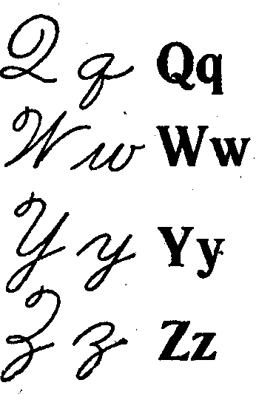

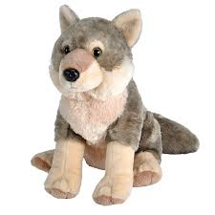
A wolf and a squirrel. A zebra and a wolf.
A boy and a gun. A fox and a hen.
A lamp, a vase and a cup. Two kittens, three boys, four boxes.

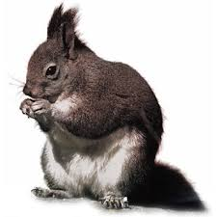
I see a cart and a laptop.
A cart and a shop. a wolf
I see a shop and fog.
I see jam and a cart.
I see a wolf and a cart.


a squirrel

I see a wolf, a zebra, a squirrel and a cart.
I see three laptops and five apps.
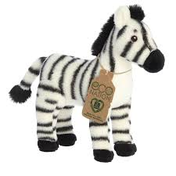

a cart

a zebra



a shop

a laptop
Букви і звуки
qu [kw] z [z]
Слова
- six [sɪks] — шість
- a boy [ə bɔɪ] — хлопчик
- a wolf [ə wʊlf] — вовк
- a zebra [ə ˈziːbrə] — зебра
- a squirrel [ə ˈskwɪrəl] — білка
- laptop - ноутбук
- cart - візок, кошик
- shop - магазин
- two [tuː] — два
Завдання
I. Назвіть англійською картинки з попередніх уроків.
II. Прочитайте і перекладіть текст.
III. Прочитайте і перекладіть:
- A cog, a map and fog.
- A cat, a kitten, a dog, a bat, a rat, a hen, a pig, a wolf and a squirrel.
- A bat, a wolf, a fox and a squirrel.
- A cup, a hat, a cap, a pen, a bed, a vase, a box.
- A shop, a cart, a cog.
- Fog and jam.
- Five laptops and four maps
- Say: “Six, five, four, three, two, one.”
IV. Перекладіть на англійську мову:
- Кіт, кошеня, собака, кажан, щур, курка, порося, вовк і білка.
- Я бачу ноутбук и мапу.
- Я бачу шестерню і туман.
- Я бачу візок і вовка.
- Магазин, візок і ноутбук.
- Кажан, вовк, лисиця і білка.
- Чашка, капелюх, кепка, ручка, ліжко, ваза, коробка.
- Скажи: «Шість, п’ять, чотири, три, два, один.»
V. Запам’ятайте:
say! [seɪ] — скажи(те)!
One bed, three pigs, four squirrels, five stars, six cups.
Three hens, one zebra, three squirrels.
One shop and five carts. Two laptops and five maps.

